LAPORAN PRAKTIKUM
ALGORITMA DAN PEMROGRAMAN 1
MODUL 3
“FUNCTION”



DISUSUN OLEH:
MUHAMMAD FU’AD NURHAKIM
109082500072
S1 IF-13-02
DOSEN:
WAHYU ANDI SAPUTRA, S.Pd., M.Eng.

PROGRAM STUDI S1 TEKNIK INFORMATIKA
FAKULTAS INFORMATIKA
TELKOM UNIVERSITY PURWOKERTO
2024/2025

SOAL LATIHAN
- Latihan 1
Source Code:
package main

import "fmt"

func factorial(n int) int {
hasil := 1
for i := 1; i <= n; i++ {
hasil *= i
}
return hasil
}

func permutation(n, r int) int {
return factorial(n) / factorial(n-r)
}

func combination(n, r int) int {
return factorial(n) / (factorial(r) * factorial(n-r))
}

func main() {
var a, b, c, d int
fmt.Scan(&a, &b, &c, &d)

fmt.Println(permutation(a, c), combination(a, c))
fmt.Println(permutation(b, d), combination(b, d))
}
Output:
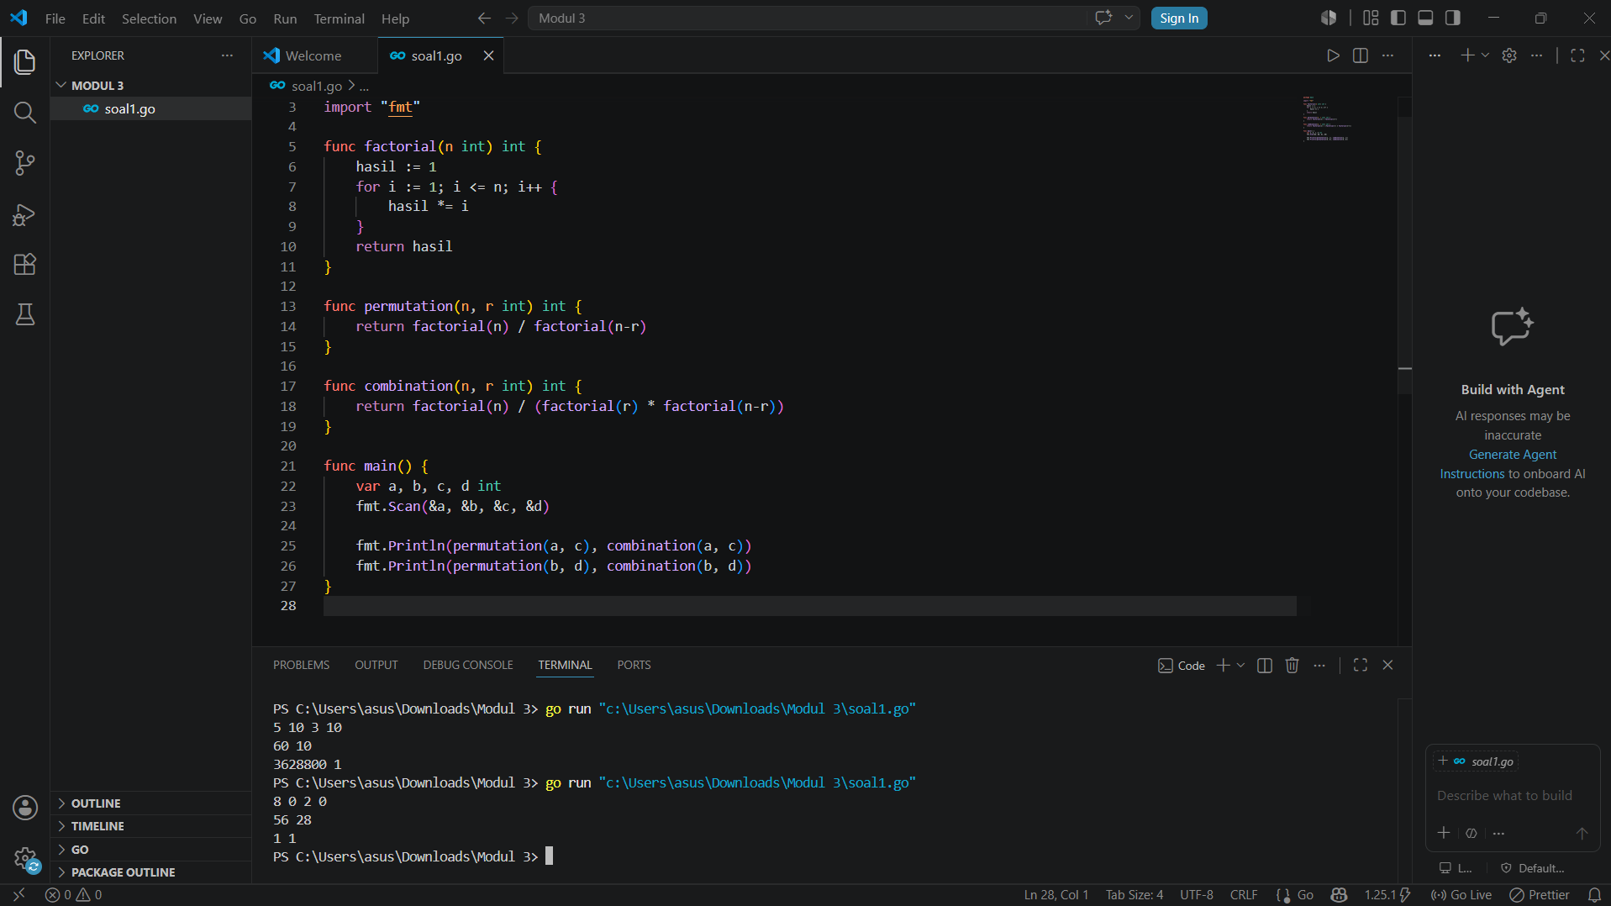
Deskripsi Program:
Program ini membaca 4 bilangan yaitu a, b, c, dan d, lalu menghitung permutasi dan kombinasi untuk a terhadap c serta b terhadap d. Perhitungan dilakukan dengan bantuan function factorial() untuk mencari faktorial, lalu hasil faktorial tersebut dipakai di function permutation() dan combination().

- Latihan 2
Source Code:
package main

import "fmt"

func f(x int) int {
return x * x
}

func g(x int) int {
return x - 2
}

func h(x int) int {
return x + 1
}

func main() {
var a, b, c int
fmt.Scan(&a, &b, &c)

fmt.Println(f(g(h(a))))
fmt.Println(g(h(f(b))))
fmt.Println(h(f(g(c))))
}

Output:
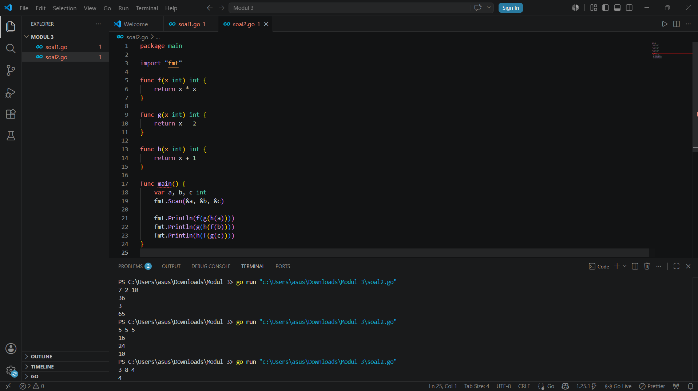

Deskripsi Program:
Program ini menggunakan tiga function matematika, yaitu f(x) = x², g(x) = x - 2, dan h(x) = x + 1. Setelah menerima tiga input a, b, dan c, program menghitung nilai komposisi fungsi sesuai urutan yang diminta, yaitu (fogoh)(a) = f(g(h(a))), (gohof)(b) = g(h(f(b))), dan (hofog)(c) = h(f(g(c))). Intinya, soal ini melatih penggunaan function agar setiap operasi matematika dibuat terpisah lalu digabung melalui komposisi fungsi.
- Latihan 3
Source Code:
package main

import (
"fmt"
"math"
)

func jarak(a, b, c, d float64) float64 {
return math.Sqrt((a-c)*(a-c) + (b-d)*(b-d))
}

func didalam(cx, cy, r, x, y float64) bool {
return jarak(cx, cy, x, y) <= r
}

func main() {
var cx1, cy1, r1 float64
var cx2, cy2, r2 float64
var x, y float64

fmt.Scan(&cx1, &cy1, &r1)
fmt.Scan(&cx2, &cy2, &r2)
fmt.Scan(&x, &y)

dalam1 := didalam(cx1, cy1, r1, x, y)
dalam2 := didalam(cx2, cy2, r2, x, y)

if dalam1 && dalam2 {
fmt.Println("Titik di dalam lingkaran 1 dan 2")
} else if dalam1 {
fmt.Println("Titik di dalam lingkaran 1")
} else if dalam2 {
fmt.Println("Titik di dalam lingkaran 2")
} else {
fmt.Println("Titik di luar lingkaran 1 dan 2")
}
}

Output:
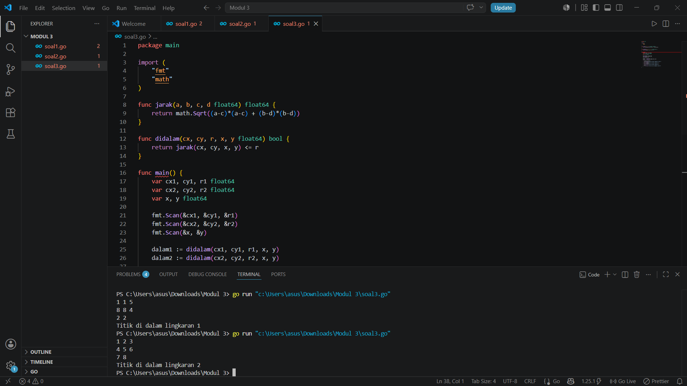

Deskripsi Program:
Program ini membaca data dua lingkaran berupa titik pusat dan jari-jari, lalu membaca satu titik sembarang (x, y). Untuk menentukan posisi titik, program memakai function jarak() untuk menghitung jarak titik ke pusat lingkaran dengan rumus akar, lalu function didalam() untuk mengecek apakah jarak tersebut kurang dari atau sama dengan jari-jari. Setelah itu hasil pengecekan dipakai untuk menentukan apakah titik berada di dalam lingkaran 1, lingkaran 2, keduanya, atau di luar keduanya.

